化学试卷
可能用到的相对原子质量：H 1 He 4 C 12 N 14 O 16 Na23 Cl 35.5
一、单项选择题（共40分）
1. 我国的古代文物呈现了瑰丽的历史文化。下列文物中，主要成分属于合金的是（ ）
 | 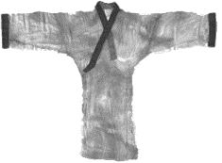 | 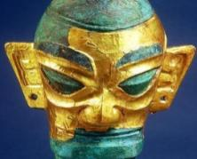 | 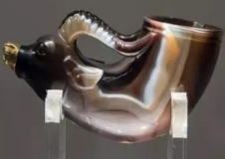
A．颜真卿祭侄文稿 | B．西汉素纱禅衣 | C．三星堆青铜面具 | D．唐兽首玛瑙杯
2. 下列说法正确的是( )
A．书写热化学方程式时，只要在化学方程式的右端写上热量的符号和数值即可
B．凡是在加热或点燃条件下进行的反应都是吸热反应
C．表明参加反应物质的量和反应热的关系的化学方程式叫做热化学方程式
D．氢气在氧气中燃烧的热化学方程式是：2H₂(g)＋O₂(g)===2H₂O(l) ΔH＝－483.6 kJ
3. 下列金属中，通常用热还原法冶炼的是（ ）
A． Na B．Al C．Cu D．Ag
4. 已知2H₂(g)＋O₂(g)===2H₂O(l) ΔH＝－571.6 kJ·mol^{－1}，则关于 “ 2H₂O(l)== 2H₂(g)＋O₂(g) ΔH ”的说法中正确的是( )
A．方程式中化学计量数表示分子数
B．该反应ΔH大于零
C．该反应ΔH＝－571.6 kJ·mol^{－1}
D．该反应可表示36 g水分解时的热效应
5. 下列物质中，含有共价键的是（ ）
A．NaCl B．NaOH C．MgCl₂ D．Na₂O
6. 等物质的量的下列有机物与足量的NaHCO₃溶液反应,产生气体体积最多的是( )
A. CH₃CH(OH)COOH
B. HOOC—COOH
C. CH₃CH₂COOH
D. CH₃CH₂OH
7．已知：①2C(s)＋O₂(g)===2CO(g) ΔH₁，②2CO(g)＋O₂(g)===2CO₂(g) ΔH₂。下列说法中正确的是( )
A．碳的燃烧热为0.5 ΔH₁ kJ/mol
B．②是表示CO燃烧热的热化学方程式
C．碳的燃烧热ΔH＝0.5(ΔH₁＋ΔH₂)
D．碳的燃烧热小于CO的燃烧热
8．下列反应中能量变化与其它不同的是 ( )
A．铝热反应 | B．燃料燃烧 | C．酸碱中和反应 | D.Ba(OH)₂•8H₂O与  NH₄Cl固体混合
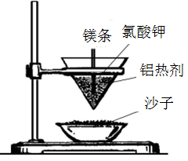 | 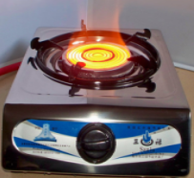 | 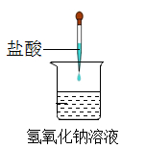 | 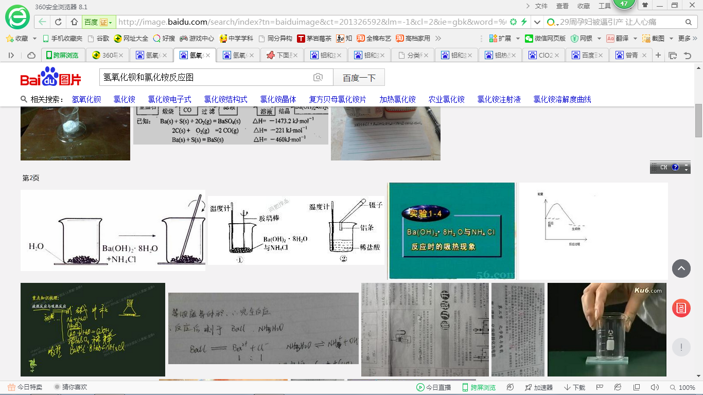
9. 如图是分离乙酸乙酯、乙酸和乙醇混合物的实验操作流程图:
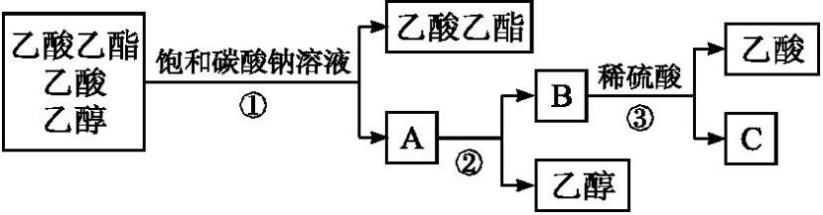

在上述实验过程中,所涉及的三次分离操作分别是 ( )
A. ①蒸馏、②过滤、③分液
B. ①分液、②蒸馏、③蒸馏
C. ①蒸馏、②分液、③分液
D. ①分液、②蒸馏、③结晶、过滤
10. 甲烷中混有乙烯，欲除去乙烯得到纯净的甲烷，可依次通过盛有下列哪一组试剂的洗气瓶 ( )
A．澄清石灰水、浓硫酸
B．酸性KMnO₄溶液、浓硫酸
C．溴水、浓硫酸
D．浓硫酸、NaOH溶液
11．对于反应3W(g)＋2X(g)===4Y(g)＋3Z(g)，下列反应速率关系中正确的是 ( )
A．v(W)＝3v(Z) B．2v(X)＝3v(Z)
C．2v(X)＝v(Y) D．3v(W)＝2v(X)
12. 控制变量是科学研究的重要方法。向2 mL H₂O₂溶液中滴入2滴1 mol/L FeCl₃溶液，下列条件下分解速率最快的是（ ）
选项 | H₂O₂溶液的物质的量浓度（mol·L⁻¹） | 反应的温度℃
A． | 1 | 5
B． | 4 | 5
C． | 1 | 40
D． | 4 | 40
13. 钯（${}_{\text{46}}^{\text{106}}{}\text{Pd}$）是航天、航空、航海、兵器和核能等高科技领域以及汽车制造业不可
缺少的关键材料。钯原子核内中子数与核外电子数之差是（ ）
A．106 B．60 C．46 D．14
14. 下列有关苯的叙述中,错误的是 ( )
A. 苯在催化剂作用下能与液溴发生取代反应
B. 在一定条件下,苯能与氢气发生加成反应
C. 在苯中加入酸性高锰酸钾溶液,振荡并静置后下层液体为紫红色
D. 在苯中加入溴水,振荡并静置后下层液体为橙红色
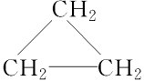
15．与乙烯所含碳、氢元素的百分含量相同，但与乙烯既不是同系物又不是同分异构体的是 ( )
A． B．乙烷 C．甲烷 D．CH₃CH===CH₂

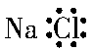
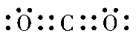
16．下列物质的电子式书写正确的是（ ）
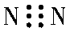
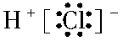
A． B． C． D．
17．下列各组中两个反应所属反应类型相同的是 ( )
A．光照甲烷和氯气的混合气体，混合气体颜色变浅；
乙烯能使溴的四氯化碳溶液褪色
B．乙烷在氧气中燃烧；乙烯在空气中燃烧
C．乙烯能使溴的四氯化碳溶液褪色；乙烯能使酸性KMnO₄溶液褪色
D．用乙烯与氯化氢制取氯乙烷；用乙烷与氯气反应制取氯乙烷

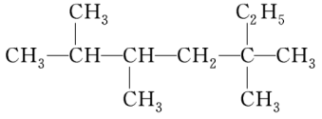
18. 烷烃 是单烯烃R和H₂发生加成反应后的产物，则R

可能的结构有 ( )
A．4种 B．5种 C．6种 D．7种
19. T ℃时，在0.5 L的密闭容器中，气体A与气体B反应生成气体C，
反应过程中A、B、C的浓度变化如图所示。则下列结论正确的是 ( )
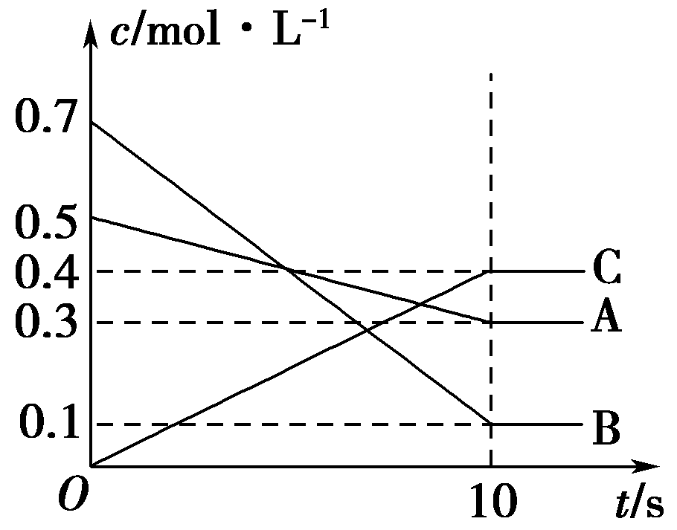

A．10 s时反应生成了0.2 mol C
B．该反应进行到10 s时，消耗了0.15 mol A
C．该反应的化学方程式为3A(g)＋B(g)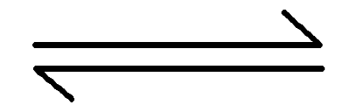2C(g)
D．10 s内用B表示的反应速率为0.01 mol·L^{－1}·s^{－1}
20. 在常温、常压下,取下列四种等质量气态烃,分别在足量的氧气中燃烧,消耗氧气最多的是 ( )
A. CH₄ B. C₃H₈ C. C₄H₁₀ D. C₂H₆

二、部分非选择题（共60分）
21. (9分) 多晶硅是制作光伏电池的关键材料。以下是粗硅制备多晶硅的简易过程。回答下列问题:
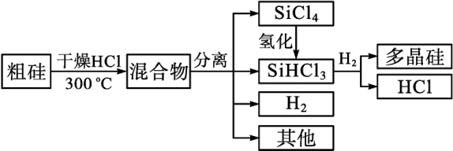
（1）硅粉与HCl在300 ℃时反应生成1 mol SiHCl₃气体和H₂,放出225 kJ热量,该反应的热化学方程式为 。（3分）
（2）将SiCl₄氢化为SiHCl₃有三种方法,对应的反应依次为:
① SiCl₄(g)+H₂(g)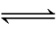SiHCl₃(g)+HCl(g) ΔH₁>0
② 3SiCl₄(g)+2H₂(g)+Si(s)4SiHCl₃(g) ΔH₂<0
③ 2SiCl₄(g)+H₂(g)+Si(s)+HCl(g)3SiHCl₃(g) ΔH₃
反应③的ΔH₃= (用ΔH₁、ΔH₂表示)。（3分）
（3） 写出由二氧化硅制粗硅的化学方程式 。（3分）
22. （12分）学习小组用如图所示装置A、B分别探究金属锌与稀硫酸的反应,实验过程中A烧杯内的溶液温度升高,B烧杯的电流计指针发生偏转,请回答以下问题。
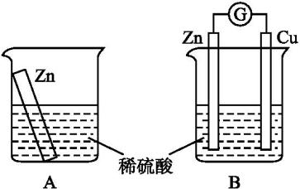

（1）从能量转化的角度来看,A、B中反应物的总能量 (填“大于”“小于”或
“等于”)生成物的总能量, A中是将化学能转变为 , B中主要是将化学能转变为 。 （各1分）
（2）该小组同学针对原电池原理提出以下说法,其中正确的是 (填字母序号)。（3分 ）
A. 原电池反应的过程中一定有电子转移
B. 原电池装置需要2个电极
C. 电极一定不能参加反应
D. 氧化反应和还原反应分别在两极发生
（3） B中Zn板是 极, （1分）发生的电极反应为 。（2分）
Cu板上的现象是 , （1分）
Cu电极上发生的电极反应为 。（2分）
23．（8分，每空2分）元素周期表与元素周期律在学习、研究和生产实践中有很重要的作用。
下表列出了a ～ g 7种元素在周期表中的位置。
族  周期 | ⅠA | ⅡA | ⅢA | ⅣA | ⅤA | ⅥA | ⅦA | 0
2 |  |  |  | a
3 | b |  | c |  |  | d | e
（1）a的元素符号是 。
（2）写出c单质与b的最高价氧化物水化物反应的离子方程式 。
（3）d、e的最高价氧化物对应的水化物中，酸性较强的是 。(填化学式)
（4）已知硒(Se)与d同主族，且位于d下一个周期，根据硒元素在元素周期表中的
位置推测，硒可能具有的性质是______。
① 其单质在常温下呈固态
② SeO₂既有氧化性又有还原性
③ 最高价氧化物对应的水化物的化学式为H₂SeO₃
④ 非金属性比e元素的强

24．（12分，每空2分）在一密闭容器中,充入1mol N₂和3 mol H₂,并在一定温度和压强条件下,使其发生反应: N₂ (g)＋3 H₂ (g)2 NH₃ (g) ΔH= -92.4KJ. mol⁻¹
- 若保持容器体积不变,再向其中充入1 mol N₂,反应速率会__________(填“加快”、“减慢”或“不变”),理由是 ;
(2) 若保持容器体积不变,再向其中充入1mol氩气,反应速率会__________(填“加快”、“减慢”或“不变”),理由是 ;
(3) 使用催化剂,反应速率会________(填“加快”、“减慢”或“不变”),理由是
。
25. （19分）已知A的产量通常用来衡量一个国家的石油化工发展水平, B、D是饮食中两种常见的有机物, F是一种有香味的物质, F中碳原子数是D的两倍。现以A为主要原料合成F和高分子化合物E, 其合成路线如图所示。
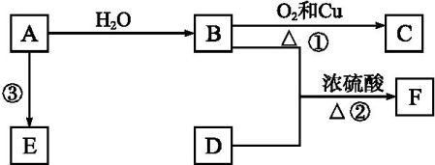

(1) A的结构式为 , B中决定其性质的重要官能团的名称为 。（各2分）
(2) 写出反应的化学方程式并判断反应类型。
① ,反应类型: 。（各2分）
② ,反应类型: 。（各2分）
(3) 在实验室里我们可以用如图所示的装置来制取F,

乙中所盛的试剂为 , （2分）
该溶液的主要作用是 ; （3分）
该装置图中有一个明显的错误是 。（2分）

答案
一、选择题（每小题2分，共40分）
题号 | 1 | 2 | 3 | 4 | 5 | 6 | 7 | 8 | 9 | 10
答案 | C | C | C | B | B | B | C | D | B | C
题号 | 11 | 12 | 13 | 14 | 15 | 16 | 17 | 18 | 19 | 20
答案 | C | D | D | D | A | D | B | B | A | A
二、部分非选择题（共60分）
21. (9分)
(1).Si(s)+3HCl(g)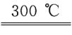SiHCl₃(g)+H₂(g) ΔH= - 225 kJ·mol⁻¹(3分)
(2).ΔH₂-ΔH₁ (3分)
(3) SiO₂+C===Si+CO (3分)
22.（12分）
(1) 大于 热能 电能 （各1分） (2) ABD (3分)
(3) 负 （1分） Zn-2e⁻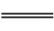Zn²⁺ （2分）
有大量无色气泡产生（1分） 2H⁺+2e⁻H₂↑ （2分）
23．（8分，每空2分）
（1）C （2）2Al+2OH⁻+H₂O===2AlO₂⁻+H₂↑
（3）HClO₄ （4）①②
24．（12分，每空2分）
(1) 加快; 增大了反应物的浓度,活化分子数目增多,反应速率加快
(2) 不变; 反应物的浓度没有增大,反应速率就不会加快
(3) 加快; 催化剂可以降低反应的活化能,提高活化分子的百分数,反应速率加快
25. （19分）
(1)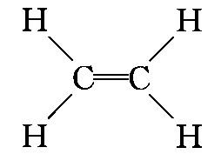 羟基（各2分）
(2) ① 2CH₃CH₂OH+O₂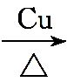2CH₃CHO+2H₂O 氧化反应（各2分）
② CH₃COOH+CH₃CH₂OH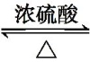CH₃COOCH₂CH₃+H₂O
酯化反应(或取代反应)（各2分）
(3) 饱和碳酸钠溶液 （2分）
中和挥发出来的乙酸;溶解挥发出来的乙醇;降低乙酸乙酯在水中的溶解度。（3分）
导气管的出口伸入到了液面以下（2分）

